湖北省武汉市2015届高中毕业生5月供题训练（二）
语文试题

一、语文基础知识（共15分，共5小题，每小题3分）
1．下列各组词语中，加点字的注音全都正确的一组是
A．斡（wò）旋 胜券（juàn） 稂（láng）莠 间（jiān）不容发
B．氛（fēn）围 涝（pāng）沱 拓（tà）片 自出机杼（zhù）
C．埋（mái）怨 挣扎（zhá） 炽（chì）烈 散见不鲜（xiān）
D．剽（piāo）窃 铿（kēng）锵 卡（kǎ）壳 含英咀（jǔ）华
2．下列各组词语中，没有错别字的一组是
A．箴言 磨蹭 断编残简 真金不怕火炼
B．追溯 恫吓 风雨如诲 不费吹灰之力
C．嬗变 影牒 披沙拣金 绝非等闲之辈
D．装潢 档期 励精图治 恭谨不如从命
3．依次填入下列横线处的词语，最恰当的一组是
当你走进连城，犹若走进了客家人的沧桑历史和客家文化的博物馆。连城地处福建西部，是客客人最早的 地之一。客家源自中原南迁 闽粤赣的汉族族群，其先人不惧林莽沟壑，不畏猛兽肆行， ，开基创业，历经千年传承，终于 了这一片“世外桃源”。
A．发源 栖息 筚路蓝缕 培育
B．发祥 栖身 筚路蓝缕 孕育
C．发源 栖身 殚精竭虑 培育
D．发祥 栖息 殚精竭虑 孕育
4．下列各项中，没有语病的一项是
A．就中国来说，软实力的核心是中华文明得到世界各地的最大限度的接受和认可，与世界文明价值体系的对话和接轨。这是应该追求的目标，也是中华民族崛起最为重要的一个阶段。
B．进入到高考复习的关键阶段后，我的思想有些松懈，学习上动力不足，自打班主任跟我谈话后，解开了我思想上的疙瘩，端正了我的认识，成绩提高得很快。
C．“路遥热”的出现是一件鼓舞人心的好事情，它说明文学需要有大情怀和大境界，朴实无华而充满道德诗意的现实主义作品是有生命力的，是不会过时的。
D．在推进农业现代化的进程中，要依托和加快农业先导区建设，把土地流转、高标准农田建设、乡村环境整治作为工作重点，尤其要解决好农用机槭和农用设备的配套问题。
5．下列有关文学常识和名著阅读的表述，有错误的一项是
A．《诗经》是我国最早的一部诗歌总集，也是中国诗歌最为重要的一个源头；而《楚辞》的美学风格不同于《诗经》，它表现出极强的浪漫色彩，成为中国诗歌又一重要源头。
B．孔子说：“不愤不启，不悱不发。”他主张把握时机进行启发式教育。不到学生想求明白而不得的时候，不去开导他；不到学生想说出来却说不出的时候，不去启发他。
C．在不损害悲剧基调的原则下，《哈姆莱特》巧妙运用掘墓人的戏谑表演烘托悲剧的气氛，在悲与喜的对比中加深了悲剧的深度和感染力，进一步升华作品的主题。
D．探春发起海棠诗社，李纨自荐掌坛并出题，题目是《咏白海棠》，各作七律一首，限韵。宝钗以“风流别致”夺冠，黛玉以“含蓄浑厚”居次。

二、现代文（论述类文本）阅读（共9分，共3小题，每小题3分）
阅读下面的文章，完成6-8题。
文明之间为什么需要交流互鉴
薛俊清
各民族创造了自己的灿烂文明。在文明发展过程中，任何一个民族都离不开与其他文明的交流和互鉴。那么，文明为什么需要交流？可从历史、现实、未来三个维度来理解。
根源于文明路向的不同。“文明”是指人类在应对自然的过程中所形成的物质、制度、精神等成果的总和。文明交流指的是主动地把自己的文明推介、分享给其他民族的活动过程。任何民族的文明都不是完美的。由于遭遇外部环境的挑战不同，文化禀赋的不同，思维趣向的不同，不同的民族呈现出不同的文明景观。对这一过程的揭示，德国历史学家雅斯贝尔斯的“轴心期”理论是比较有说服力的。他认为公元前800年至公元前200年之间，尤其是公元前600年至公元前300年间，是人类文明的“轴心时代”。这短短几百年时间，却是人类文明精神的重大突破时期，本来是相互隔绝的各个文明都不约而同地出现了自己的伟大精神导师，如古希腊有苏格拉底、柏拉图、亚里士多德等，中国有先秦诸子百家，他们提出的思想原则塑造了不同的文化传统，决定了后来这些地区各自迥异的文化形态。雅斯贝尔斯实际上揭示了人类精神的“裂变”过程，即不同民族如何“分有”了自己的文化精神，形成了自己的文明路向。
在“裂变”之前，人类的精神虽然完整却蒙昧不明。“裂变”之后，沿着自己的路向发展，却难免走向偏执，陷入所谓的“相对真理”的困境。因而，文明间的交流、互鉴甚至整合就变得尤为重要。在文明交流史上，最大的敌人就是“文化自我中心论”者。如19世纪后期，受达尔文生物进化论的影响，一些西方学者认为文化也同样遵循着“物竞天择，适者生存”的进化标准，不同文化之间是可以比较的，有先进和落后、高级和低级之分。这种思想刚一提出就遭到“文化多元论”者的激烈反对，后者认为每一种文化鄯有其存在的理由，都曾在或者正在对人类历史的发展作出自己的贡献。
立足于现实梦想的差异、文明交流的直接原因在于现实中不同民族梦想的差异性，甚至排斥性。文明交流的深层日的在于通过历史的沟通达成对现实的理解、和解。人类历史和人类社会可以说就是由众多的文明形态在空间上的并存和在时间上的继起而构成的活生生的画面。这些文明形态之所以能够发展与延续，主要是由其内在的文化精神支撑的。今天，中西方的沟通既是关乎未来的梦想的沟通，又是历史与文化的沟通。
着眼于共同未来的应对。生态系统的破坏问题、气候环境的异常问题等等，所有这些人类面临的共同问题都需要打破地域与民族的局限性进行深度合作，在文明层面相互启发与借鉴。“自视者不幸，自见者不明”，除了对自身文明固有的傲慢和偏见，人们又天然地对已有的文明有着“路径依赖”，这注定了此类问题在同一文明内部是无法解决的。所以，所谓“知人者智，自知者明”，只有在文明交流中知己知彼，扬彼之所长补己之所短，才有可能形成应对未来的新思维。
人的生命活动的丰富性、开放性，决定了文明交流的无限可能性。两种异质文明既可以和谐相处，又可以在此基础上形成一种新的思维方式或生活方式。一个民族如果缺失了兼容创新的动力，那么它只能是“一条道走到黑”。“万物并育而不相害，道并行而不相饽”，只有在真切的对话与交流中，才能携手应对共同的未来！
（本文有删改）
6．关于文明为什么需要交流，下列理解符合原文意思的一项是
A．任何民族的文明都不是完美的，一个民族需要主动地把自己的文明推介、分享给其他民族，这样各个民族就会呈现出不同的文明景观。
B．在人类精神“裂变”之后，不同民族沿着自己的路向发展，需要文明之间的交流来纠偏，并以此来摆脱“相对真理”的困境。
C．现实中不同民族梦想的差异性、排斥性，使得文明需要交流，从而力求通过历史的沟通达成对现实的理解、和解。
D．人们对已有文明的“路径依赖”，成为文明交流的障碍。只有解决这个问题，才能在未来找到解决人类面临的共同问题的方案。
7．下列理解与分析，不符合原文意思的一项是
A．各民族由于文明路向的不同，在文明发展过程中，只有在与其他文明的交流和互鉴中才能创造本民族的灿烂文明。
B．在文明交流史上，一些西方学者曾受达尔文生物进化论的影响，认为文化也有先进和落后、高级和低级之分。
C．人类共同应对生态系统的破坏问题、气候环境的异常问题等等，都需要打破地域与民族的局限性开展深度合作。
D．文明之间的交流具有无限可能性，两种异质文明既可以和谐相处，又可以在此基础上形成一种新的思维方式或生活方式。
8．根据原文内容，下列理解和分析正确的一项是
A．在人类文明的“轴心时代”，各个文明都不约而同地出现了自己的伟大精神导师，他们不仅提出了思想原则，还揭示了人类精神的“裂变”过程。
B．“文化自我中心论”者的思想对不同文明之间的交流和互鉴造成了严重影响，其观点遭到了“文化多元论”者的激烈反对。
C．人类历史是由众多的文明形态在时间上的继起而构成的，人类社会则是由众多的文明形态在空间上的并存所构成的。
D．一个民族只有在真切的对话与交流中知己知彼，扬彼之所长补己之所短，才能产生兼容创新的动力，防止“一条道走到黑”。

三、古代诗文阅读（共34分，共7小题）
阅读下面的文言文，完成9-12题。
原 法
【清】黄宗羲
三代以上有法，三代以下无法。何以言之？二帝、三王知天下之不可无养也，为之授田以耕之；知天下之不可无衣也，为之授地以桑麻之；知天下之不可无教也，为之学校以兴之，为之婚姻之礼以防其淫，为之卒乘之赋^{①}以防其乱。此三代以上之法也，固未尝为一己而立也。后之人主既得天下，唯恐其祚命之不长也，子孙之不能保有也，思患于未然以为之法。然则其所谓法者，一家之法而非天下之法也。是故秦变封建而为郡县，以郡县得私于我也；汉建庶孽^{②}，以其可以藩屏于我也；宋解方镇之兵，以方镇之不利于我也。此其法何曾有一毫为天下之心哉！而亦可谓之法乎？
三代之法，藏天下于天下者也：山泽之利不必其尽取，刑赏之权不疑其旁落；贵不在朝廷也，贱不在草莽也。在后世，方议其法之疏，而天下之人不见上之可欲，不见下之可恶。法愈疏而乱愈不作，所谓无法之法也。后世之法，藏天下于筐箧者也：利不欲其遗于下，福必欲其敛于上；用一人焉则疑其自私，而又用一人以制其私；行一事焉则虑其可欺，而又设一事以防其欺。天下之人共知其筐箧之所在，吾亦鳃鳃然^{③}，日唯筐箧之是虞，故其法不得不密。法愈密而天下之乱即生于法之中，所谓非法之法也。
论者谓一代有一代之法，子孙以法祖为孝。夫非法之法，前王不胜其利欲之私以创之，后王或不胜其利欲之私以坏之。坏之者固足以害天下，其创之者亦未始非富天下者也。乃必欲周旋于此胶彼漆^{④}之中，以博宪章之余名，此俗儒之剿说也。即论者谓天下之治乱不系于法之存亡。夫古今之变，至秦而一尽，至元而又一尽，经此二尽之后，古圣王之所恻隐爱人而经营者荡然无具，苟非为之远思深览，一一通变，以复井田、封建、学校、卒乘之旧，虽小小更革，生民之戚戚终无已时也。
即论者谓有治人无治法，吾以谓有治法而后有治人。自非法之法桎梏天下人之手足，即有能治之人，终不胜其牵挽嫌疑之顾盼，有所设施，亦就其分之所得，安于苟简，而不能有度外之功名。使先王之法而在，莫不有法外之意存乎其间。其人是也，则可以无不行之意；其人非也，亦不至深刻罗网，反害天下。故曰有治法而后有治人。
（选自《明夷待访录》）
【注释】①卒秉之赋：征集士卒与兵车。②庶孽：指汉初分封同姓王。③鳃（xǐ）鳃然：恐惧的样子。此胶彼漆：指拘泥于已有成法，不知变通。
9．对下列语句中加点词语的解释，不正确的一项是（3分）
A．唯恐其祚命之不长也 祚：福气
B．日唯筐箧之是虞 虞：忧虑
C．子孙以法祖为孝 法：效法
D．终不胜其牵挽嫌疑之顾盼 胜：超过
10．下列各组语句中，直接体现黄宗羲批判“后世之法”的一组是（3分）
①此三代以上之法也，固未尝为一己而立也
②然则其所谓法者，一家之法而非天下之法也
③此其法何曾有一毫为天下之心哉
④三代之法，藏天下于天下者也
⑤藏天下于筐箧者也
⑥使先壬之法而在，莫不有法外之意存乎其间
A．①②⑥ B．①④⑤ C．②③⑤ D．③④⑥
11．下列对原文有关内容的分析和概括，不正确的一项是（3分）
A．黄宗羲是明末清初的思想家，本文对法的本义追根溯源，着重阐述了法制的本质，即法必须建立在民本、公天下的基础之上，而不应立一家之私法。
B．作者提出“贵不在朝廷，贱不在草莽”的见解，主张在法律面前人人平等。这与古已有之的“王子犯法，与庶民同罪”的法制观念是一脉相承的。
C．作者将“三代以上之法”与三代以下的法律进行对比论述，进一步凸显了“三代之法”是非常先进和理想的法律制度。
D．作者认为，经过秦代和元代的两次流变，古代明君所提倡的恻隐爱人之心在后世已荡然无存。
12．请把文言文阅读材料中画线的语句翻译成现代汉语。（9分）
（1）是故秦变封建而为郡县，以郡县得私于我也。（3分）
（2）法愈疏而乱愈不作，所谓无法之法也。（3分）
（3）坏之者固足以害天下，其创之者亦未始非害天下者也。（3分）
13．请用斜线（／）给下面文言短文中画线的部分断句。（限断6处）（3分）
古者以天下为主，君为客，凡君之所毕世而经营者，为天下也。今也以君为主，天下为客，凡天下之无地而得安宁者，为君也。是以其未得之也荼毒天下之肝脑离散天下之子女以博我一人之产业曾不惨然曰我固为子孙创业也。
（选自黄宗羲《原君》）
14．阅读下面这首宋词，然后回答问题。（8分）
月下笛
【南宋】张炎
孤游万竹山中，闲门落叶，愁思黯然，因动黍离之感。时寓甬东积翠山舍。
万里孤云，清游渐远，故人何处？寒窗梦里，犹记经行旧时路。连昌约略无多柳，第一是难听夜雨。漫惊回凄悄，相看烛影，拥衾无语。
张绪归何暮？半零落依依，断桥鸥鹭。天涯倦旅，此时心事良苦。只愁重洒西州泪，问杜曲人家在否？恐翠袖天寒，犹倚梅花那树。
【注释】①连昌：唐行官名，这里代指南宋故官。②张绪：南齐才子，丰姿清雅。作者借张绪自比。③杜曲：唐代都城长安的名胜，此处代指南宋故都杭州的高门望族聚居之地。
（1）请简要概括这首词蕴含的思想感情。（3分）
（2）本词巧妙地运用了虚实结合的手法。请以上片为例作简要赏折。（5分）
15．补写出下列名篇名句中的空缺部分。（限选5个小题，如超过5个，按所答的前5个小题计分）（5分）
（1）信誓旦旦， 。（《诗经·氓》）
（2）风之积也不厚， 。（庄周《逍遥游》）
（3）长太息以掩涕兮， 。（屈原《离骚》）
（4）吾尝终日而思矣， 。（《荀子·劝学》）
（5）心非木石岂无感？ 。（鲍照《拟行路难》）
（6）风急天高猿啸哀， 。（杜甫《登高》）
（7）纷纷暮雪下辕门， 。（岑参《白雪歌送武判官归京》）
（8）落日楼头， ，江南游子。（辛弃疾《水龙吟·登建康赏心亭》）
四、现代文（文学类、实用类文本）阅读（共20分，共4小题）
阅读下面的文章，完成16-19题。
影子剧院
【德】米切尔·恩德
有一位老小姐，她的名字叫奥菲莉亚，因为她的爸爸妈妈非常喜欢莎士比亚戏剧，他们希望他们的孩子能够成为一名话剧演员，所以就给自己的孩子取了《哈姆雷特》中女主角的名字。可是要成为女演员对奥菲莉王来说太困难了，因为她的声音非常小。于是她只好在舞台底下的暗室里为演员提醒台词，而且这个工作她一做就是一辈子，到了后来，她几乎能够背出所有莎士比亚戏剧的台词！
可是，随着电影业的兴起，来看话剧的人越来越少，终于有一天剧团不得不倒闭了。奥菲莉亚小姐失去了唯一的生活来源，她不知道自己该往哪儿去。在剧终人散的那一天，所有的人都走了，只有奥莉菲亚一个人坐在观众席里。忽然她看见了一个影子在舞台上飘来飘去。
于是她问：“你是谁呀？”
影子非常抱歉地说：“啊，对不起，我以为所有的人都已经离开了呢！我是一个没人要的影子，我叫流浪汉。你能收留我吗？”
奥菲莉亚说：“我已经有一个影子了呀！可是，好吧，你留下来和我在一起吧。”
奥菲莉亚自己的影子也同意了，就这样她有了两个影子。为了避免惹人注意，白天出门的时候，老小姐就把另一个影子藏在自己的手提袋里。所幸的是，影子既没有重量，也没有固定的体积，它藏在手提包里再合适不过。渐渐地，其他无家可归的影子也都听说了奥菲莉亚收留他们的事情，于是从四面八方来到了老小姐的住处。他们有的叫长夜，有的叫怕黑，有的叫孤独，还有的叫永不、空虚……
可是糟糕的是，影子多了，他们也会吵架。有一天，当他们吵吵嚷嚷的时候，奥菲莉亚想出了一个好主意。她教给他们莎士比亚的台词，这样所有的影子就有活儿干了。每个影子都扮演自己的角色，有的是一张桌子，有的是一棵树，虽然念台词并不那么容易，可是影子们都很好学。就这样影子们通宵达旦地上演莎士比亚的戏剧，而老小姐依然在一边为他们提醒台词。
虽然白天影子们都躲在奥菲莉亚的手提包里，没有人见过这些影子，可是大家仍然感觉发生了什么不寻常的事情。最后，房东把老小姐赶出了家门。她不知道自己要去哪里，她走了很远的路，最后提着行李和手提包来到了海边，睡着了。
影子们从手提包里钻了出来。他们对于因为自己的原因而让奥菲莉亚无家可归感到非常难过。他们决定要用从奥菲莉亚那儿学来的东西帮助她。
老小姐醒来以后非常高兴。地从箱子里拿出一块白色的床单，把它挂在树干上。影子们马上开始演出，老小姐依然为它们提醒台词。他们从一个村子到另一个村子，大家都觉得非常惊讶，他们从来没见过这样的演出。观众们跟着剧情一起欢笑一起哭泣，他们对她的演出报以热烈的掌声，并且或多或少都会付一点钱给她。
过了一段时间，奥菲莉亚小姐有了一辆旧车子，车子的两边都用艺术字写着“奥菲莉亚的影子剧院”，她和她的影子们开始了环球演出。
但是，故事还没有结束。
在一个暴风雪的日子里，奥菲莉亚的车子陷在了雪里。突然，有一个比其他的影子都要黑、都要大的影子出现在她面前。
“你也是一个没有人要的影子吗？”奥菲莉亚问。
“是的，我想可以这么说吧！”影子慢慢地说。
“你也想上我这儿来吗？”
“你愿意收留我吗？”
“我已经有非常多的影子了，可是你总得有地方去吧！”
“你不想先问问我的名字吗？”影子问。
“那么你到底叫什么？”
“别人叫我死神。”
奥菲莉亚小姐好一会儿没有说话。
“尽管这样，你还是会收留我的，对吗？”最后，影子温和地问道。
“是的，”奥菲莉亚小姐说，“你来吧！”
于是，这个巨大冰冷的黑影便将她团团围住，周围世界变得一片漆黑。可是突然，周围又亮了起来。她的双眼也变得年轻明亮了，她清楚地看见自己站在天堂的门口，周围站着许多美丽无比的身影，他们正微笑地看着她：“我们就是你收留的那些影子，我们得救了，我们不再四处游荡了。”
天堂的门打开了，影子们把奥菲莉亚小姐带到了一个最漂亮、最豪华的剧院门口。剧院的门楣上写着一行烫金的字：奥菲莉亚的影子剧院。
从此，他们便在这里用诗人的伟大语言为天使们讲述人们的命运，天使们从这些故事里了解到人们是多么痛苦、多么伟大、多么悲伤，同时又是那么可笑。
奥菲莉亚小姐仍然给演员们提醒台词。听说上帝有时也会来看他们的演出，但是谁也没有发现过他。
（原文有改动）
16．下列对传记有关内容的分析和概括，不准确的两项是（4分，两项都对得4分，答对一项得2分，有错项得0分）
A．小说中影子们的名称含义深刻，“长夜”“怕黑”“孤独”“永不”“空虚”，具有象征意义和童话色彩，与奥菲莉亚的现实生活和坎坷命运形成呼应，让读者产生丰富的联想。
B．在奥菲莉亚的引导下，影子们通宵达旦地上演莎士比亚的戏剧，而“老小姐依然在一边为他们提醒台词”。这些描写体现出奥菲莉亚对戏剧的热爱和怜惜弱者的悲悯情怀。
C．小说用词也很讲究。“影子们从手提包里钻出来”，一个‘钻’字让影子们形神兼备：既生动地表现出影子们从包中出来时动作的迅捷，也准确揭示了他们心态的急切。
D．奥菲莉亚与“死神”的一段对话言筒意丰。在死神面前，“奥菲莉亚小姐好一会儿没说话”，此时的奥菲莉亚虽然感到意外和尴尬，但内心却没有丝毫的犹豫和恐惧。
E．小说借用魔幻手法来刻画人物，奥菲莉亚收留影子的举动既表现了她内心的孤独，也表明她为自己从事戏剧工作寻找帮手。
17．小说围绕“影子剧院”展开情节，这样处理有什么好处？请简要分析。（4分）
18．小说结尾，“为天使讲述人间的故事”“仍然给演员们提醒台词”“谁也没有发现过上帝”等交待有什么深刻含义？请简要分析。（4分）
19．有人说奥菲莉亚是个不幸的人，也有人说她是个幸运的人。请结合全文，谈谈你的看法。（8分）

五、语言文字运用（共12分，共3小题）
20．武汉东湖听涛景区有行吟阁和鲁迅广场两处景观。前者是为了纪念屈原，后者是为了纪念鲁迅。请你为景区拟写一副对联。要求：①上联和下联分别联系一个人物；②必须原创；③每联不少于7字。（4分）
21．为下列语段写一个总结句。要求：①语言简明、准确；②字数不超过25字。（4分）
音乐和语言不是一回事，但是二者之间有一个共同点：音乐和语言都是靠声音来表现的，声音和谐了就美，不和谐就不美。整齐、抑扬、回环，都是为了达到和谐的美。语言的形式具有整齐的美，抑扬的美，回环的美。这些美都是音乐所具备的。在音乐理论中，有所谓“音乐的语言”；在语言形式美的理论中，也应该有所谓“语言的音乐”。 。
22．仔细观察下面的漫画，接要求答题。（4分）
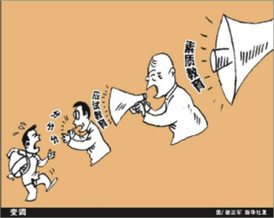
（1）给漫画拟一个标题，不超过6字。（2分）
（2）简要概括这幅漫画的寓意。（2分）

六、写作（共60分，共1小题）
23．阅读下面的图画材料，按要求作文。（60分）
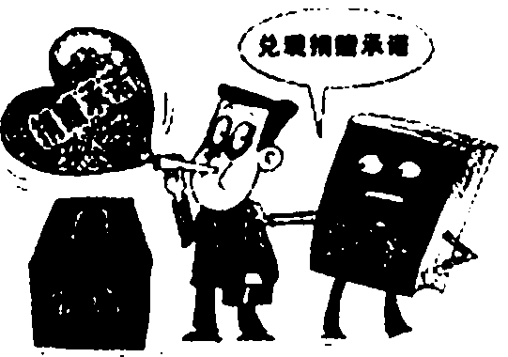
请根据你对上述漫画的理解和感悟，自选角度，写一篇不少于800字的文章，文体自定，标题自拟。要求：立意明确，不要套作，不得抄袭。

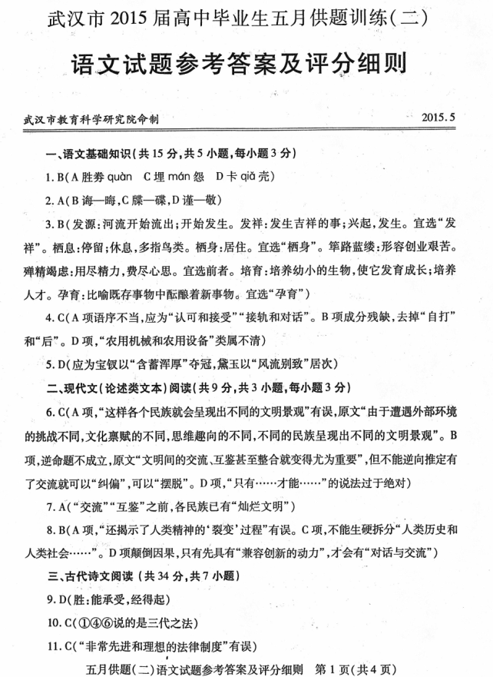
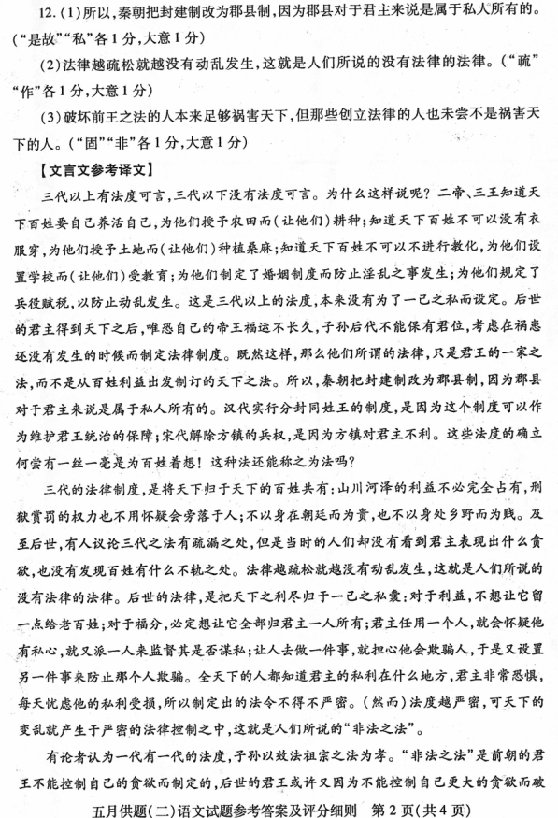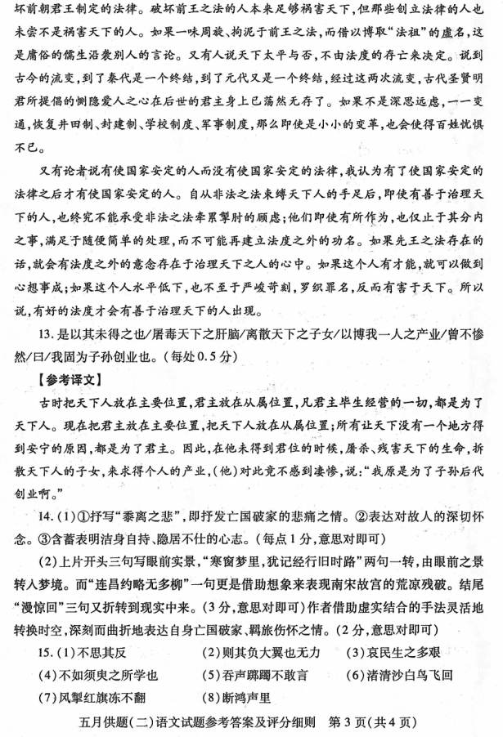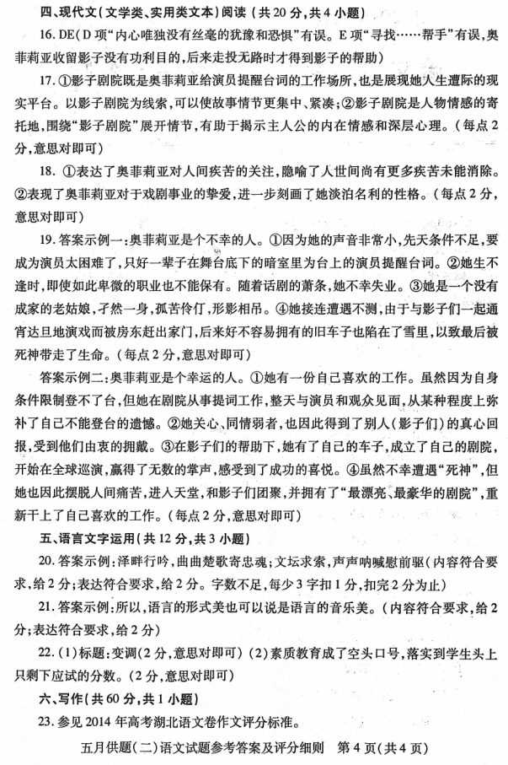
欢迎访问“高中试卷网”——http://sj.fjjy.org

